Una piedra o un cálculo renal es una pieza sólida de material que se forma en el riñón debido a sustancias presentes en la orina, estos cristales pueden convertirse en cálculos a lo largo de semanas o meses. Puede ser tan pequeña como un grano de arena o tan grande como una perla. La mayoría de las piedras renales se eliminan del cuerpo sin ayuda médica. Pero algunas veces una piedra no es fácil de eliminar. Puede atorarse en las vías urinarias, bloquear el flujo de orina y causar un gran dolor.
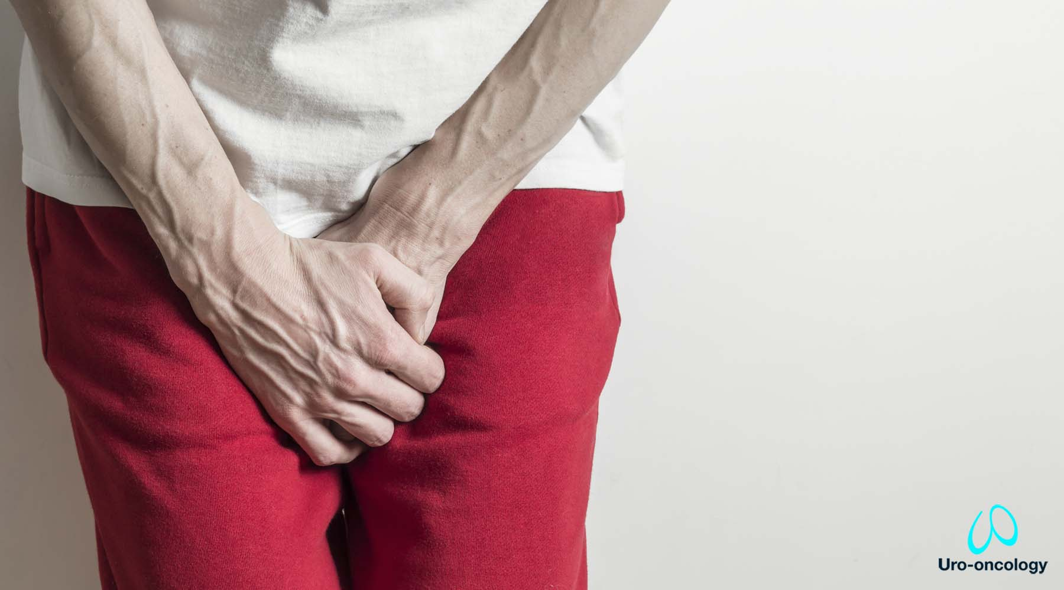
Los cálculos renales pueden bloquear el flujo de orina y causar un gran dolor.
Hay cuatro tipos principales de cálculos renales:
- El de calcio es el tipo de cálculo más común, se puede combinar con otras sustancias, como el oxalato (la sustancia más común), para formar el cálculo.
- Un cálculo de ácido úrico se puede formar cuando la orina contiene demasiado ácido.
- Un cálculo de estruvita se puede formar después de una infección en el aparato urinario.
- Los cálculos de cistina son poco comunes, la enfermedad que causa estos cálculos es hereditaria.

Síntomas de cálculos renales
Es posible que no presente síntomas sino hasta que los cálculos bajen por los tubos (uréteres) a través de los cuales la orina se vacía hacia su vejiga, cuando esto sucede, los cálculos pueden bloquear el flujo de orina desde los riñones.
Los siguientes signos pueden indicar la existencia de cálculos renales que necesitan atención médica:
- Dolor extremo en la espalda o un costado que no desaparece
- Sangre en la orina
- Fiebre y escalofríos
- Vómitos
- Orina con mal olor o con apariencia turbia
- Sensación de ardor al orinar

Los cálculos renales no son exclusivos de los hombres y pueden presentarse en diferentes etapas de la vida.
Los doctores diagnostican las piedras en los riñones a través de análisis de orina, de sangre y de diagnósticos por imagen. Si una piedra no pasa por sí sola, es posible que se necesite tratamiento. Este puede ser a través de ondas de choque (un endoscopio insertado a través del tubo que lleva la orina fuera del cuerpo, llamada uretra) o con algún procedimiento quirúrgico.

Prevención de los cálculos renales
Si tiene antecedentes de cálculos renales:
- Tome muchos líquidos (entre 6 y 8 vasos de agua al día) para producir suficiente orina.
- Podría ser necesario tomar medicamentos o hacer cambios en la dieta para algunos tipos de cálculos.
- Su médico posiblemente quiera hacer exámenes de sangre y orina para encontrar maneras de prevenir los cálculos en el futuro.

Realizar un análisis de orina de rutina en tu check up anual puede ser una buena manera de detectar cualquier anomalía en tus vías urinárias.

Cuidado con los líquidos
Beber mucho líquido es importante para tratar y prevenir todos los tipos de cálculos renales, permanecer hidratado (tener suficiente líquido en el cuerpo) mantendrá la orina diluida. Esto hace más difícil que se formen los cálculos.
- El agua es lo mejor.
- Tome suficientes líquidos a lo largo del día para producir al menos 2 litros de orina cada 24 horas.
- Beba bastante para tener la orina de color claro, la orina de color amarillo oscuro es un signo de que usted no está tomando suficiente líquido.

Beber agua es la mejor manera de mantenernos hidratados y cuidar de nuestras vías urinárias.
Una buena recomendación es reducir el café, el té y las bebidas carbonatadas (refrescos) a 1 o 2 tazas (250 o 500 mililitros) por día. Es importante mencionar que la cafeína puede hacer que pierda líquido demasiado rápido, lo que puede llevar a una deshidratación.
Mantener una vida saludable y un control de salud general de manera rutinaria, será la mejor manera de prevenir y detectar este y cualquier padecimiento en tus vías urinárias, lo más importante es que si tienes algún síntoma o algo que te preocupe respecto a tu salud urinaria, acudas de inmediato con un especialista.

